Z A P I S N I K
15. sjednice Vijeća Mjesnog odbora Gajevo, održane 30. kolovoza 2022. u prostorijama Mjesne samouprave Gajevo, Ulica Augusta Prosenika 9, s početkom u 19:00 sati

NAZOČNI ČLANOVI VIJEĆA: Ivan Bubić, Liliana Čuk, Ivan Kartelo, Sanda Malbaša, Sandra Prlenda Perkovac, Tihana Soljankić, Maja Trut, Danijel Vrkljan

NENAZOČNI ČLANOVI VIJEĆA: Jozo Kosir
OSTALI NAZOČNI: nema

Predsjedava: Tihana Soljankić, predsjednica Vijeća
Zapisnik vodi: Ivan Bubić, član vijeća
Predsjednica konstatira da je nazočno 8 od ukupno 9 članova Vijeća, što znači da Vijeće može pravovaljano odlučivati, te otvara 15. sjednicu Vijeća Mjesnog odbora.
Vijeće jednoglasno, bez izmjene, prihvaća tekst zapisnika 14. sjednice Vijeća od 05. srpnja 2022. godine.
Na prijedlog predsjednice Vijeće jednoglasno utvrđuje

DNEVNI RED:

1. Korištenje prostora Mjesnog odbora Gajevo u Koprivničkoj ulici 47 - očitovanje, traži se
2. Postava zaštitnih stupića u Ulici Antuna Štrbana 12 i 14 kod ulaza u garažu po zahtjevu B.C
3. Raspolaganje zemljištem - k.č.br. 4941 k.o. Rudeš i k.č.br. 4954/1 k.o. Rudeš - zaključak o davanju očitovanja
4. Pitanja, prijedlozi i obavijesti

Ad.1. Korištenje prostora Mjesnog odbora Gajevo u Koprivničkoj ulici 47
Članovi Vijeća primili su pisani materijal uz poziv.
U raspravi sudjeluju Liliana Čuk, Maja Trut i Tihana Soljankić.
Vijeće jednoglasno donosi

Z A K LJ U Č A K
o korištenju prostora Mjesnog odbora Gajevo u Koprivničkoj ulici 47

- Vijeće Mjesnog odbora Gajevo zaprimilo je dopis Gradskog ureda za mjesnu samoupravu, civilnu zaštitu i sigurnost kojim se traži očitovanje Vijeća o načinu korištenja i površini prostora novoizgrađenog objekta Mjesnog odbora Gajevo u Koprivničkoj ulici 47.

- Vijeće zahtjeva da se novoizgrađeni prostor mjesnog odbora Gajevo u Koprivničkoj ulici 47 u cijelosti preda na korištenje Gradskom uredu za mjesnu samoupravu, civilnu zaštitu i sigurnost za potrebe mjesne samouprave odnosno za potrebe Mjesnog odbora Gajevo te se u tom smislu traži uvrštavanje cjelokupne površine novoizgrađenog objekta u Zaključak o prostorima mjesne samouprave.

- Zaključak dostaviti Vijeću Gradske četvrti Trešnjevka - jug.

Ad.2. Postava zaštitnih stupića u Ulici Antuna Štrbana 12 i 14 kod ulaza u garažu po zahtjevu B.C
Članovi Vijeća primili su pisani materijal uz poziv.
Predsjednica usmeno informira nazočne o predmetu rasprave i odlučivanja.
U raspravi sudjeluju: Liliana Čuk, Maja Trut, Sandra Prlenda Perkovac, Tihana Soljankić
Vijeće jednoglasno donosi

Z A K LJ U Č A K
o postavi zaštitnih stupića u Ulici Antuna Štrbana 12-14 kod ulaza u garaže
      - Vijeće Mjesnog odbora Gajevo razmatralo je prijedlog B.C. o postavi zaštitnih stupića u Ulici Antuna Štrbana 12-14 kod ulaza u garaže (ucrtano na izvatku iz Geoportala).
      - Vijeće je suglasno s predmetnim prijedlogom te predlaže da se isti uvrsti u prijedloge za plan komunalnih aktivnosti Gradske četvrti u sljedećem planskom razdoblju.
      - Zaključak dostaviti Vijeću Gradske četvrti Trešnjevka - jug.

Izvadak iz Geoportala:
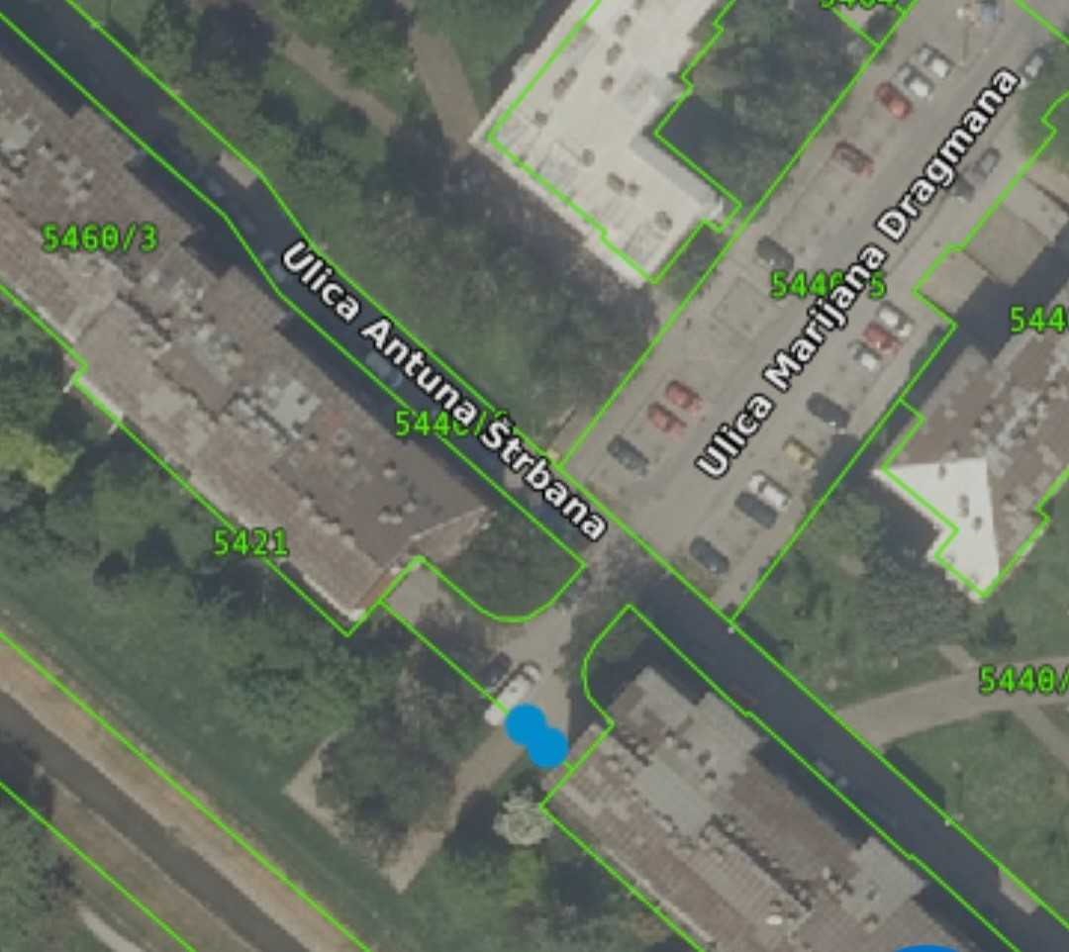

Ad.3. Raspolaganje zemljištem - k.č.br. 4941 k.o. Rudeš i k.č.br. 4954/1 k.o. Rudeš - zaključak o davanju očitovanja
Predsjednica usmeno informira nazočne o predmetu rasprave i odlučivanja.
U raspravi nitko ne sudjeluje.
Vijeće uz 7 glasova ZA i 1 glas PROTIV donosi

Z A K LJ U Č A K
o raspolaganju zemljištem k.č. br. 4954/1 k.o. Rudeš

- Vijeće Mjesnog odbora Gajevo zaprimilo je dopis Gradskog ureda za upravljanje imovinom i stanovanje, Sektora za upravljanje imovinom Grada, Odjela za zemljište i poslove zakupa kojim se traži očitovanje o raspolaganju zemljištem u Predovečkoj ulici dio k.č.br. 4954/1 k.o. Rudeš, zk.č.br. 1674/31 k.o. Vrapče, a za potrebe formiranja građevinske čestice izgrađenog objekta u Vojakovačkoj ulici 45.

- Vijeće nije suglasno s mogućnošću raspolaganja zemljištem dio k.č.br. 4954/1 k.o. Rudeš, zk.č.br. 1674/31 k.o. Vrapče, u svrhu izdavanja rješenja o utvrđivanju građevne čestice za postojeću stambenu i pomoćnu zgradu.

- Vijeće predlaže da se predmetno zemljište daje u zakup u svrhu uređivanja zelene površine.
- Zaključak dostaviti Vijeću Gradske četvrti Trešnjevka – jug

Ad.4. Pitanja, prijedlozi i obavijesti
Dogovarao se okvirni datum iduće sjednice.

Sjednica završava u 19.15 sati.

KLASA: 024-08/22-003/1731
URBROJ: 251-13-11-15-22-2
Zagreb, 30.kolovoza 2022.

Zapisnik sastavio:
Ivan Bubić
Predsjednica
Vijeća Mjesnog odbora
Gajevo

Tihana Soljankić

